＜Ｃ 学年別集計印刷＞
１．下図画面（トップメニュー）の「⑤集計・結果印刷」をクリックします。
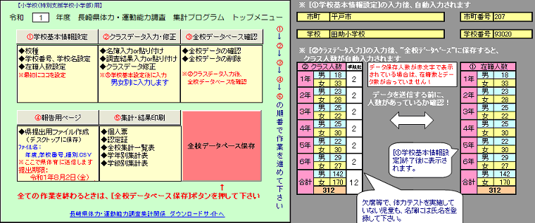

２．「集計・結果印刷」ウインドウが出ますので、「学年別集計印刷」をクリックします。
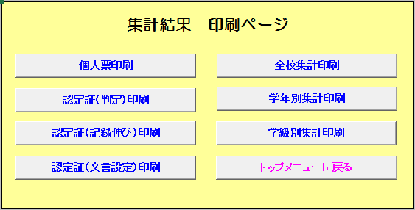

３．下図が表示されます。
集計結果を表示させるため、「学年」の横のリストＢＯＸから、該当する学年をクリックします。
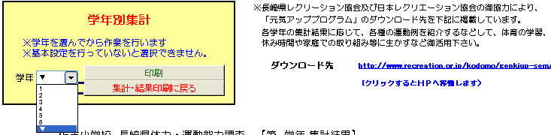

４．下図が表示されます。
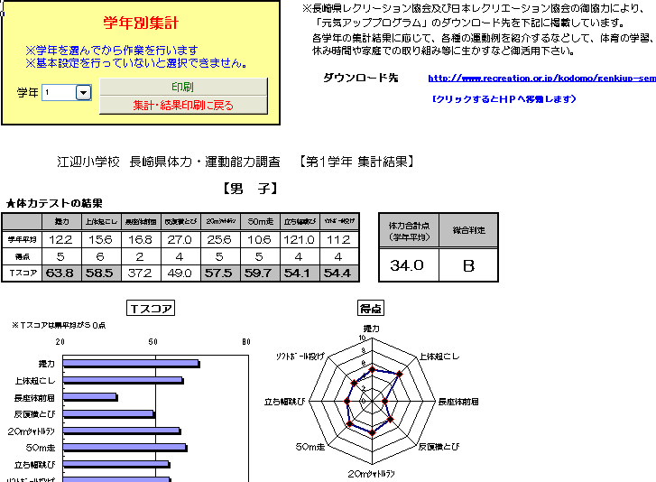

５．印刷をする場合
（１）下図の「印刷」をクリックします。
（２）すると男子生徒分と女子生徒分が、２枚印刷されます。
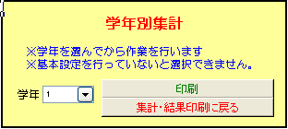

６．他の学年の表示・印刷するときは、＜Ｃ 学年別集計印刷＞３．～５．を行って下さい。

７．作業が終了したら、「集計・結果印刷に戻る」をクリックします。

